Paroisse Notre Dame de la Roya
Fête de la Toussaint
1° novembre

Messe de la réconciliation AL 137
Chant d’entrée : DIEU NOUS TE LOUONS W 1

Accueil : Frères et sœurs, c'est la fête de tous les saints, la fête de tous ces hommes et de toutes ces femmes qui nous ont précédés sur le chemin de la foi et qui sont désormais heureux auprès de Dieu. C'est aussi notre fête car nos noms sont inscrits dans le cœur de Dieu et nous savons qu'il nous appelle à partager la plénitude de son bonheur.

Prière pénitentielle :
Prêtre : Appelés à devenir des saints et des saintes, mais faisant chaque jour l'expérience de notre faiblesse, confions-nous au Seigneur de miséricorde. (brève pause en silence):
- Prêtre : Seigneur, accorde-nous ton pardon.
- Tous : Nous avons péché contre toi.
- Prêtre : Montre-nous ta miséricorde.
- Tous : Et nous serons sauvés.
- Prêtre : Que Dieu tout-puissant nous fasse miséricorde…

- Animateur chante : Kyrie…
- Animateur chante : Gloria…

Psaume 23
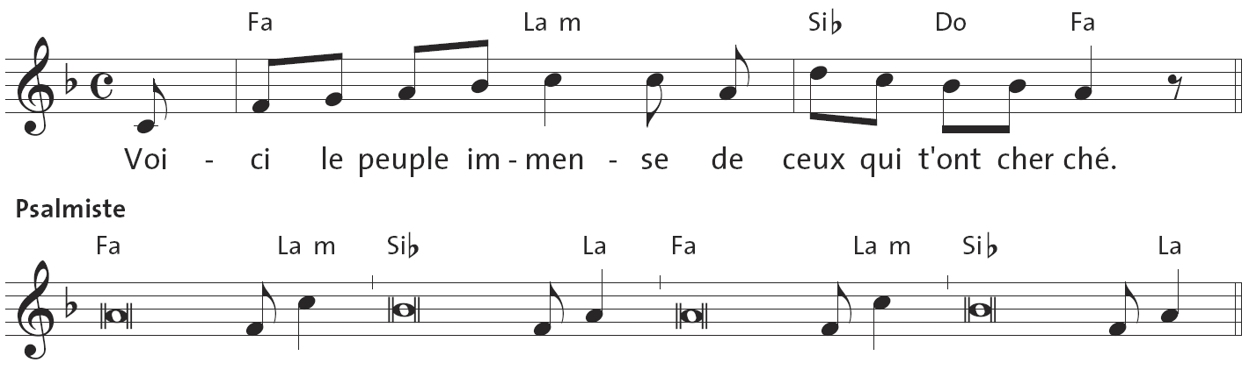
1. Au Seigneur, le monde et sa richesse,
la terre et tous ses habitants !
C’est lui qui l’a fondée sur les mers
et la garde inébranlable sur les flots.

2. Qui peut gravir la montagne du Seigneur
et se tenir dans le lieu saint ?
L’homme au cœur pur, aux mains innocentes,
qui ne livre pas son âme aux idoles.
3. Il obtient, du Seigneur, la bénédiction,
et de Dieu son Sauveur, la justice.
Voici le peuple de ceux qui le cherchent,
qui recherchent la face de Dieu!

Prière universelle :
Prêtre : Avec la foule innombrable de nos aînés dans la foi, faisons monter vers Dieu notre prière pour tous les hommes de la terre.
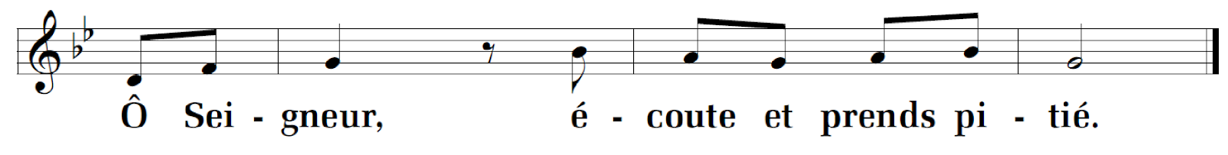
- Pour les pauvres de cœur. Pour tous ceux et celles qui ont besoin de la sollicitude des autres pour vivre : les enfants, les personnes handicapées et malades. Prions le Seigneur.
- Pour ceux qui pleurent. Pour les personnes abandonnées, celles qui ont perdu un proche, celles qui n’ont plus le courage de vivre. Prions le Seigneur.
- Pour les assoiffés de justice. Pour ceux et celles qui se battent pour le respect de la dignité de tous, particulièrement des plus pauvres. Prions le Seigneur.
- Pour les artisans de paix. Pour tous ceux et celles qui œuvrent discrètement à la réconciliation dans les familles et entre les peuples. Prions le Seigneur.
Prêtre : Père de tout amour, ton Fils nous as promis que tu rendrais heureux ceux qui se tournent vers toi et qui vivent les Béatitudes de l’Évangile. Exauce nos prières, nous te le demandons par Jésus le Christ notre Seigneur. — Amen.

Chant de Communion : AUTOUR DU TRÔNE W 587

Annonces :

Chant d’envoi : ÉGLISE DES APÔTRES K 33-05

